Актуализация требований к физическим нагрузкам для несовершеннолетних работников с 1 марта 2026 года
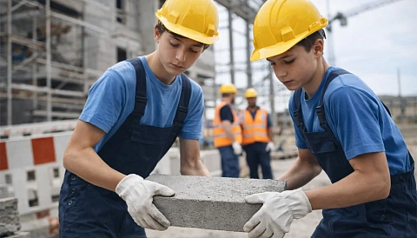
В целях приведения нормативной базы в соответствие с современными стандартами систематизации и для обеспечения долгосрочной правовой определенности Минтруд России утвердил новый регламентирующий документ. Приказ № 369н от 10.06.2025 «Об утверждении норм предельно допустимых нагрузок для лиц моложе восемнадцати лет при подъеме и перемещении тяжестей вручную» вступает в силу 1 марта 2026 года, заменяя собой устаревшее Постановление № 7 от 07.04.1999.
Основные положения нового регламента
Принципиально важным является факт, что нововведение не пересматривает сами гигиенические нормативы. Предельно допустимые массы грузов для юношей и девушек различных возрастных групп остаются неизменными. Ключевое изменение заключается в форме подачи информации: нормы сведены в единую структурированную таблицу, что существенно упрощает их практическое применение, контроль и доведение до сведения всех заинтересованных сторон.
Особое внимание следует обратить на то, что указанные в таблице значения включают в себя массу тары и упаковки. Данное уточнение законодательно устраняет возможность субъективной трактовки и требует от работодателя обязательного учета полного веса перемещаемого объекта.
Практические шаги для работодателя по подготовке к вступлению приказа в силу
Для обеспечения беспрепятственного перехода на новые правила и исключения рисков нарушения трудового законодательства рекомендуется выполнить следующий комплекс мер:
- Актуализация локальной документации. В срок до 01.03.2026 необходимо внести изменения во все внутренние нормативные акты, регламентирующие труд несовершеннолетних:
⋅ Заменить ссылку на Постановление Минтруда № 7 на Приказ Минтруда № 369н в «Инструкциях по охране труда» и «Положении о производственном контроле».
⋅ Обновить «Программы вводного и первичного инструктажей на рабочем месте», включив в них ознакомление с новой таблицей норм.
⋅ Привести в соответствие перечни работ, для которых обязательны предварительные и периодические медицинские осмотры.
- Организация оперативного контроля. Службе охраны труда совместно с руководителями структурных подразделений поручается:
⋅ Обеспечить практический контроль за соблюдением лимитов, предусмотрев обязательную процедуру взвешивания груза в полной комплектации (продукция + упаковка).
⋅ Проанализировать организацию трудового процесса для подростков и при необходимости внести корректировки: внедрить использование тележек, контейнеров или разбить тяжелые партии на более легкие.
3. Проведение целевого обучения. До начала действия нового порядка следует:
⋅ Для несовершеннолетних работников: провести специальный инструктаж с детальным разъяснением установленных для них ограничений, акцентируя внимание на медицинском обосновании этих норм и личной ответственности за их соблюдение.
⋅ Для наставников, мастеров и руководителей: подробно рассказать об обновленных требованиях и их практическом применении, а также о степени ответственности за нарушения
Несоблюдение установленных с 1 марта 2026 года требований будет квалифицировано как нарушение трудового законодательства и повлечет за собой административную ответственность по ст. 5.27 КоАП РФ, предусматривающую значительные штрафы для должностных лиц и юридических лиц.

